附件
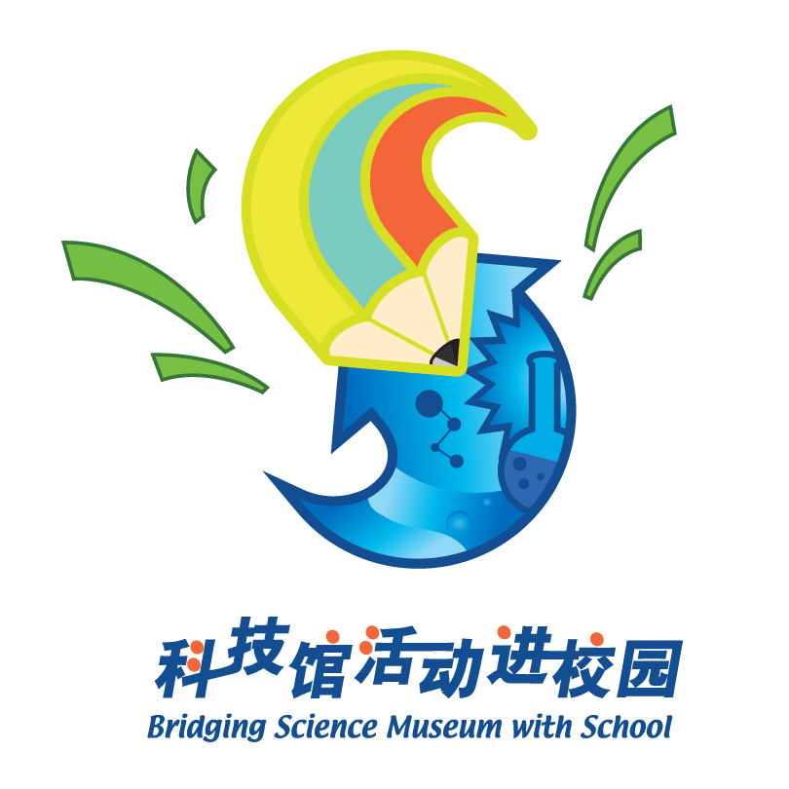
“科技馆活动进校园”示范推广区骨干科技教师
培训需求调查问卷
各位老师：
您好！
非常感谢您一直参与“科技馆活动进校园”工作，为了支持各示范推广区工作，全国项目办公室拟为从事科学教育工作的一线教师提供培训。为了更准确地了解各位老师的专业背景、科学教育方面的经验以及培训需求，我们设计了本问卷。问卷结果仅用于设计和制定培训课程内容参考，您的个人信息也会保密。
请根据您的实际情况填写问卷，再次感谢您的参与！

中国科协青少年科技中心
“科技馆活动进校园”全国项目办公室

请您仔细阅读题干，在括号中填写符合您情况或看法的选项
1．您的工作经验/经历是：（如选择某选项后，请举例简述您的工作经验或经历）
例如：您选择C选项，我从2010年开始参与“科技馆活动进校园”工作，主要负责开发针对小学阶段的生物方面的科技活动资源，并已编写完成一套《……活动方案》，已在某某小学或校外科技场馆使用。
A.近5年一直从事课外（校外）科学教育工作

B.参加了本地区“科技馆活动进校园”的推广实施工作。在策划和实施青少年科技教育活动方面有一定的经验。

C.参加了本地区“科技馆活动进校园”的推广实施工作。在开发科技活动资源方面有一定的经验。

D.在本地区承担科技教师、科技辅导员培训工作（非竞赛组织工作培训）。

2．如果参加此次培训后，在“科技馆活动进校园”示范推广区您将做哪些工作？

3．您喜欢采取哪种培训方式？（可多选） （ ）
A.专家报告 B.案例分享
C.参与式、互动式培训 D.场馆观摩、实习
4．您对以下哪类科学教育活动资源感兴趣？（限选2项）（ ）
A.物理 B.化学 C.生物 D.地理 E.数学 F.天文 G.工程技术
5．一年中您较方便参加培训的时间？（ ）
A.每年５—６月 B.每年9—１0月 C.都可以

如果您是学校的科学教师，请填写A卷；如果您是校外科技场馆的科技辅导员，请填写B卷。
A 卷
6．您所教的学段是？（ ）
A.小学 B.初中 C.高中
7．您是什么身份的科学教师？（ ）
A.中小学专职科学教师（①区学科带头人 ②市学科带头人、③科学学科特级教师）
B.中小学科学学科教研员（①区 ②市 ③省）
C.中小学科学学科省级教师培训培训者
D.其他：____________________
8．您的教龄是？（ ）
A.5年 B.5—10年 C.10—20年 D.20年以上
9．您所教授的学科是？（ ）
A.物理 B.化学 C.生物 D.地理 E.数学 F.通用技术
G.信息技术 H.其他____

10．作为一名科学教师，您如何评价自己目前所具备的学科知识背景？（ ）
A.完全具备 B.基本具备 C.较薄弱
11．在以往的教师培训中，您参加次数最多的是哪一级别？（ ）
A.国家级 B.省级 C.市级 D.区县级 E.校级
12．您参加过的科学教育培训，有哪些内容？（可多选）（ ）
A.科学教育理论
B.科学教育项目（活动）设计、组织及实施
C.科学教育活动资源包的使用
D.其他____________
13．与您目前从事的日常工作一致的内容（ ）
A.课堂内教学
每周大概____课时
B.指导学生开展课外、校外科学教育活动
指导的活动类型:（ ）
①科学观察或考察活动 ②动手实验活动 ③交流讨论 ⑤科学小发明、小创造 ⑥小课题研究，撰写小论文
每月大概____次，每季度大概____次
C.到科技场馆进行教学活动
活动形式：（ ）
①参观展品 ②听科学讲座 ③动手做实验
每学期大概____次
D.科学教育研究工作。请简要说明研究的方向和主题：
14．您在“科技馆活动进校园”工作中主要负责哪些工作？（ ）
A.组织学生到科技场馆参观或科技馆辅导员到学校上课
B.设计编写科学教育课程教材（资源）
C.实施科学教育活动

15．作为青少年科学教育工作者，您认为自己在工作中存在的困难和不足主要有哪些方面？（限选两项）（ ）
A.缺少获取青少年科学教育素材的途径
B.缺少组织开展青少年科学教育课外活动的基本方法
C.缺乏对科学教育活动形式的创新
D.缺乏对科学概念的理解和把握
E.其他，请写出________________
B 卷
16．您在场馆工作了多少年？（ ）
A.少于2年 B.2—5年 C.5—10年 D.10—15年 E.多于15年
17．您的教学经验是通过以下哪些途径获取？（可多选）（ ）
A.展厅常规讲解 B.带领学生假期夏令营
C.周末科学兴趣培训班教学
D.到学校进行场馆科学展示教学
E.培训学校科学教师使用场馆资源
F.针对不同学生群体进行场馆教学活动（如实验演示、科学制作等）
G 其他__________________
18．您目前最主要工作是？（可多选）（ ）
A.场馆解说 B.教育活动设计开发
C.学校或社区合作的相关业务 D.行政人事
E.教育活动执行 F.志愿者管理与培训
G.技术与信息管理 H.科学研究
I.展品设计与开发 J.其他____________
19．在“科技馆活动进校园”工作中您主要负责哪些工作？（可多选）（ ）
A.在科技场馆内的科学教育教学
B.设计开发及实施科学教育项目（活动）
C.开发科学教育项目（活动）资源
D.与学校科学教师的协调沟通
E.在课堂内的科学教育教学
F.组织协调工作
20．在开展“科技馆活动进校园”工作时，您获取科学教育素材的途径有哪些？（可多选）（ ）
A.全国项目办提供的科普活动资源
B.收集其他科技类场馆开发的科普活动资源
C.自己开发的科学教育资源
D.利用互联网搜索相关的教案、实验及活动方案等科学教育资源
E.出版发行的科学教育活动的书籍或杂志
21．您参与过哪几方面的科学教育培训？（可多选）（ ）
A.部门内讨论学习
B.馆内邀请科学教育专家研讨学习
C.与兄弟场馆交流学习
D.上级单位机构组织的研修班（包含科学教育内容的）
E.学术会议（包含科学教育方面的主题）
F.行业内的科学教育竞赛活动

请配合填写以下个人资料，只作为调查内部使用：
1.工作单位：________________________
2.单位性质：（ ）
A.公益性组织机构
B.社会团体
C.科学教育研究机构
D.中小学学校
E.其他_________
3．您的年龄：（ ）
A.20-30岁 B.31-40岁 C.41-50岁 D.50岁以上
4．性别：□男性 □女性
5．您目前所获得的最高学历：
□专科，您的专业是___________
□本科，您的专业是__________
□硕士，您的专业是___________
□博士，您的专业是__________
□其他_________________
6.联系方式：
通信地址： 邮编：
电 话： 手机： 传真：
电子信箱：

